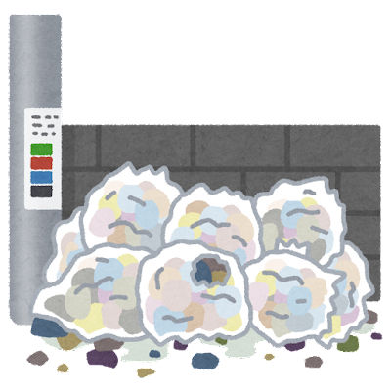
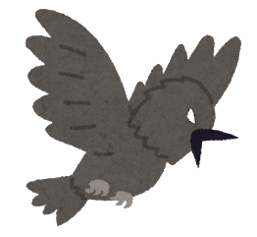
ごみをカラスに
荒らされないために

カラスはとても頭のよい動物です。一度エサがあると分かると、カラスはその場所を覚え、
また同じごみ置き場を荒らしてエサをとろうとします。
ごみ置き場を綺麗に使えるように、次のことに注意しましょう。
１ 外から見えないように
カラスはとても目の良い動物なので、目で見てエサを探します。生ごみを出すときは、新聞紙や紙袋で生ごみを
覆い、外側から見えないようにして出しましょう。

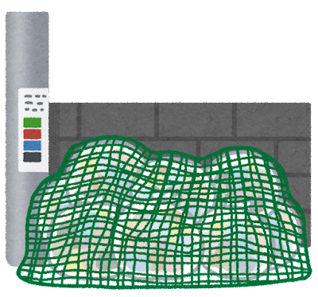

２ ネットを上手につかう
カラスは、わずかな隙間からでも生ごみを引っ張り出し、散らかします。ネットは上からかぶせるだけでなく、ごみ袋の下に巻き込むようにして、隙間ができないように使いましょう。

３ 曜日・時間を守って出す
ごみを出す時間が早すぎて、ごみが置かれている状態が長く続くと、カラスに荒らされやすくなります。
ごみを出す時間は守りましょう。

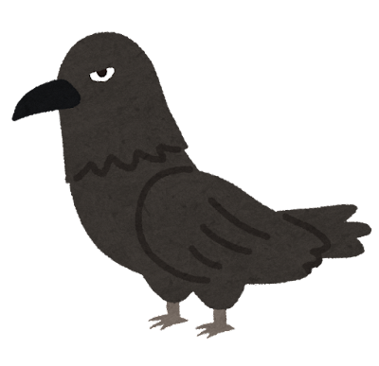

皆んなで協力して、カラスからごみを守りましょう。

〇〇町自治会 ℡０５６６－〇〇－〇〇〇〇

